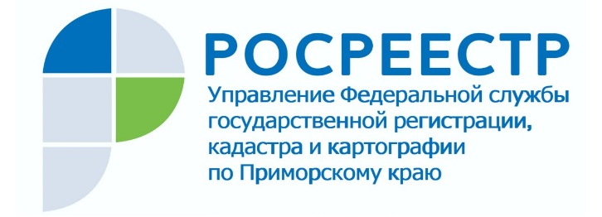

ПРЕСС-РЕЛИЗ

Пресс-служба Управления
Росреестра по Приморскому краю
+7 (423) 245-49-23, доб. 1085

В прошлом году Приморский Росреестр поставил на кадастровый учет почти в 2 раза больше объектов по сравнению с 2021 годом

Владивосток, 29.03.2022. – В Управлении Росреестра по Приморскому краю состоялось первое в этом году заседание коллегии. Под председательством руководителя Управления Евгения Русецкого в ее работе приняли участие его заместители, начальники отделов аппарата Управления и структурных подразделений, директор филиала ФГБУ «ФКП Росреестра» по Приморскому краю Александр Ащеулов и его заместители, а также первый заместитель министра имущественных и земельных отношений Приморского края Вера Еременко и главный федеральный инспектор по Приморскому краю Сергей Грызихин.
Основной темой заседания стали итоги 2021 года.
«Несмотря на сложную санэпидемиологическую обстановку и приостановление работы многих структур, Приморский Росреестр в прошлом году не останавливался ни на день и всегда продолжал работать в полном режиме, динамично развивая электронные сервисы, - отметил руководитель Управления Евгений Русецкий. - Результатом этой работы стал значительный прирост предоставления электронных услуг Росреестра в Приморье: с 28% в 2020 году до 43% в 2021; при этом доля ипотеки в электронном виде выросла почти в 2,5 раза – с 36% до 87%, а доля договоров долевого участия в электронном виде – более чем в 5 раз, достигнув в 2021 году более чем 60%».
Если говорить об общих цифрах, на государственный кадастровый учет поставлено почти вдвое больше объектов, чем годом раньше - 65 086 (против 33 240 в 2021 году); количество государственных регистраций прав составило 470 609, в рамках единой процедуры регистрации прав и постановки на кадастровый учет оформлено 27 265 объектов (в 2021 году – 315 437 и 12 861 соответственно).
В несколько раз сократились сроки предоставления услуг Приморского Росесстра и к концу прошлого года достигли: государственная регистрация прав – 2 рабочих дня через МФЦ и 1 день – посредством электронных сервисов, постановка на государственный кадастровый учет – 3 и 2 дня соответственно.
Также участники заседаний обсудили ход реализации в Приморском крае положений различных Федеральных законов, в том числе, так называемого Закона «О Дальневосточном гектаре».
Руководитель Управления Евгений Русецкий отметил, что в течение периода реализации федеральных законов и программ ведомство активно взаимодействует с Министерством Российской Федерации по развитию Дальнего Востока и Арктики, с Правительством Приморского края, местными администрациями.
«Действительно, на все вопросы и поручения мы видим оперативный отклик и активную вовлеченность Управления Росреестра по Приморскому краю, - сказала первый заместитель министра имущественных и земельных отношений Приморского края Вера Еременко. - Работа, построенная между Управлением и Министерством имущественных и земельных отношений, имеет очень конструктивный характер. Предлагаю и в текущем году продолжить работу на той же позитивной ноте и в том же конструктивном ключе».

О Росреестре
Федеральная служба государственной регистрации, кадастра и картографии (Росреестр) является федеральным органом исполнительной власти, осуществляющим функции по государственной регистрации прав на недвижимое имущество и сделок с ним, по оказанию государственных услуг в сфере ведения государственного кадастра недвижимости, проведению государственного кадастрового учета недвижимого имущества, землеустройства, государственного мониторинга земель, навигационного обеспечения транспортного комплекса, а также функции по государственной кадастровой оценке, федеральному государственному надзору в области геодезии и картографии, государственному земельному надзору, надзору за деятельностью саморегулируемых организаций оценщиков, контролю деятельности саморегулируемых организаций арбитражных управляющих. Подведомственными учреждениями Росреестра являются ФГБУ «ФКП Росреестра» и ФГБУ «Центр геодезии, картографии и ИПД». В ведении Росреестра находится ФГУП «Ростехинвентаризация – Федеральное БТИ».

